Paradigma imperativo

Para o paradigma imperativo nós utilizamos a linguagem de programação C, o código em C encontrasse no link <https://github.com/itff/TP2-Rainha-LP/blob/main/4_rainhas_C.c> e para executar o programa basta rodar o executável, <https://github.com/itff/TP2-Rainha-LP/blob/main/4_rainhas_C.exe>, no terminal. O resultado da execução desse programa pode ser visto na imagem abaixo e é os 2 resultados possíveis para o *Problema das 4 Rainhas.*

*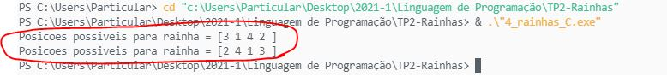*

No código, criamos um vetor de vetores inteiros de tamanho 4x4 apenas com 0, que representa que não tem rainha no tabuleiro ainda. Começamos colocando uma rainha na primeira coluna e na primeira linha, então chamamos o método *solveNQUtil*, que vai retornar se conseguiu colocar todas as rainhas no tabuleiro ou não, além de salvar em um vetor de inteiros de tamanho 4 a posição que as rainhas foram colocadas. Este método, *solveNQUtil*, recebe como parâmetro o tabuleiro, o id de uma coluna, e as posições da rainha. Ele itera sobre todas as linhas da coluna que foi passada colocando em cada passo a rainha na posição se for permitido. Se for permitido, coloca a rainha na posição e faz uma chamada recursiva para a própria função para a próxima coluna. Se não for, passa para a próxima linha daquela coluna.

A dificuldade foi entender como funciona a chamada recursiva desse código, chamada do método no próprio método, e criar todas as iterações que precisou. Como teve que ser feita muitas iterações sobre o tabuleiro, acabou que ficou repetido e um pouco confuso para saber qual posição eu estava acessando. Entretendo, acho mais fácil de ler o código e entender o que está fazendo em cada passo, já que é uma linguagem imperativa e podemos saber a cada passo que o programa dará.

Referencia

<https://swish.swi-prolog.org/>

<https://replit.com/languages/haskell>